**Speiseplan für die Woche vom 07.04. bis 11.04.**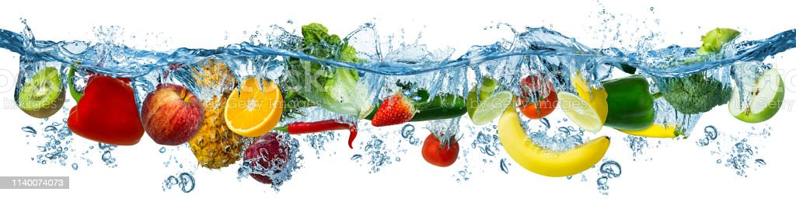

|  |  |  |  |  |  |
| --- | --- | --- | --- | --- | --- |
|  | **Montag** | **Dienstag** | **Mittwoch** | **Donnerstag** | **Freitag** |
| Vorspeise 1 | Rohkost (Möhren, Gurken, Paprika, Kohlrabi) | Rohkost (Möhren, Gurken, Paprika, Kohlrabi) | Rohkost (Möhren, Gurken, Paprika, Kohlrabi) | Rohkost (Möhren, Gurken, Paprika, Kohlrabi) | Rohkost (Möhren, Gurken, Paprika, Kohlrabi) |
| Vorspeise 2 | Coleslawzb (Weißkohl,Möhren,Mayo) | Gemischter Salatz (Eisberg,Mais,Gurken,Paprika, Essig/Öl) |  | Gurken-Mais-Salatz mit Radieschen (Essig/Öl) | Bulgur-Salataz (Tomate,Gurke, Essig/Öl) |
| Hauptgericht | Gebratenes Geflügelfilet mit süß/saurer-Soßed | Kartoffel-Bohnen-Suppedg | Pancakes abe | Kibbelingeca (Seelachs-Nuggets) mit Remouladebe | Geflügel-Knusperschnitzelb mit Tomaten-Paprika-Soßedg |
| Beilage 1 | **Gemüse** | Brötchena | Kirschkompott | **Leipziger Allerlei** | **Erbsen** |
| Beilage 2 | Reis |  |  | Bio-Kartoffeln | Nudelna |
| Nachspeise | Orangen-Joghurte | Frisches Obst | Frisches Obst | Vanille-Joghurte | Frisches Obst |

**1 Farbstoffe | ² Konservierungsstoffe | ³ Antioxidationsmittel | 4 Geschmacksverstärker | 5 Schwefeldioxid | 6 Schwärzungsmittel | 7 Phosphat | 8 Milcheiweiß | 12 Taurin | 13 Phenylalaninquelle | 14 Süßungsmittel**

**a Glutenhaltiges Getreide – a1 Weizen a2 Roggen a3 Hafer a4 Dinkel | b Eier | c Fisch | d Soja | e Milch (Laktose) - e1 Spuren von Milch | f Schalenfrüchte - f1 Mandeln f2 Haselnüsse f3 Walnüsse |**

**g Sellerie | h Senf | i Zitrusfrüchte | j Sesamsamen - j1 Spuren von Sesamsamen | k Hülsenfrüchte | L Erdnüsse – L1 Spuren von Erdnüssen | m Korbblütler | n Lupinen**

**Wir bieten auch Laktose- und Glutenfreies Essen an. Allergiker werden berücksichtigt.**